

**Солтүстік Қазақстан облысы Жамбыл ауданы бойынша 2018-2019 жылдарға арналған жайылымдарды басқару және оларды пайдалану жөніндегі жоспарын бекіту туралы**

Солтүстік Қазақстан облысы Жамбыл ауданы мәслихатының 2018 жылғы 12 ақпандағы № 19/1 шешімі. Солтүстік Қазақстан облысының Әділет департаментінде 2018 жылғы 28 ақпанда № 4582 болып тіркелді

      "Жайылымдар туралы" 2017 жылғы 20 ақпандағы Қазақстан Республикасы Заңының 8-бабының 1) тармақшасына сәйкес, Солтүстік Қазақстан облысы Жамбыл ауданы мәслихаты ШЕШТІ:

      1. Осы шешімнің қосымшасына сәйкес Солтүстік Қазақстан облысы Жамбыл ауданы бойынша 2018-2019 жылдарға арналған жайылымдарды басқару және оларды пайдалану жөніндегі жоспары бекітілсін.

      2. Осы шешім алғашқы ресми жарияланған күннен бастап он күнтізбелік күн өткеннен кейін қолданысқа енгізіледі.

|  |
| --- |
| *Жамбыл ауданы мәслихатының* |
| *кезектен тыс ХІХ сессиясының* |
| *төрайымы* | *О.Овчинникова* |
| *Жамбыл ауданы мәслихатының* |
| *Хатшысы* | *Б.Мұсабаев* |

|  |  |
| --- | --- |
|  | Солтүстік Қазақстан облысы Жамбыл ауданы мәслихатының 2018 жылдың 12 ақпанындағы № 19/1 шешімімен бекітілген |

**Солтүстік Қазақстан облысы Жамбыл ауданы бойынша 2018-2019 жылдарға арналған жайылымдарды басқару және оларды пайдалану жөніндегі жоспар**

      Осы "Солтүстік Қазақстан облысы Жамбыл ауданы бойынша 2018-2019 жылдарға арналған жайылымдарды басқару және оларды пайдалану жөніндегі жоспар" (бұдан әрі - Жоспар) "Жайылымдар туралы" 2017 жылғы 20 ақпандағы, "Қазақстан Республикасындағы жергілікті мемлекеттік басқару және өзін-өзі басқару туралы" 2001 жылғы 23 қаңтардағы Қазақстан Республикасының Заңдарына, "Жайылымдарды ұтымды пайдалану қағидаларын бекіту туралы" 2017 жылғы 24 сәуірдегі № 173 Қазақстан Республикасы Премьер-Министрінің орынбасары – Қазақстан Республикасы Ауыл шаруашылығы министрінің бұйрығына (Қазақстан Республикасының Әділет министрлігінде 2017 жылы 28 сәуірде № 15090 тіркелген), "Жайылымдардың жалпы алаңына түсетін жүктеменің шекті рұқсат етілетін нормасын бекіту туралы" 2015 жылғы 14 сәуірдегі № 3-3/332 Қазақстан Республикасы Ауыл шаруашылығы министрінің (Қазақстан Республикасының Әділет министрлігінде 2015 жылы 15 мамырда № 11064 тіркелген) бұйрығына сәйкес әзірленді.

      Жоспар жайылымдарды ұтымды пайдалану, жемшөпке қажеттілікті тұрақты қамтамасыз ету және жайылымдардың тозу процестерін болдырмау мақсатында қабылданады.

      Жоспар мазмұны:

      1) құқық белгілейтін құжаттар негізінде жер санаттары, жер учаскелерінің меншік иелері және жер пайдаланушылар бөлінісінде әкімшілік-аумақтық бірлік аумағында жайылымдардың орналасу сызбасы (картасы) осы жоспардың 1 қосымшасына сәйкес;

      2) жайылым айналымдарының қолайлы сызбалары осы жоспардың 2 қосымшасына сәйкес;

      3) жайылымдардың, оның ішінде маусымдық жайылымдардың сыртқы және ішкі шекаралары мен алаңдары, жайылымдық инфрақұрылым объектілері белгіленген картасы осы жоспардың 3 қосымшасына сәйкес;

      4) жайылым пайдаланушылардың су тұтыну нормасына сәйкес жасалған су көздерiне (көлдерге, өзендерге, тоғандарға, апандарға, суару немесе суландыру каналдарына, құбырлы немесе шахталы құдықтарға) қол жеткізу сызбасы осы жоспардың 4 қосымшасына сәйкес;

      5) жайылымы жоқ жеке және (немесе) заңды тұлғалардың ауыл шаруашылығы жануарларының мал басын орналастыру үшін жайылымдарды қайта бөлу және оны берілетін жайылымдарға ауыстыру сызбасы осы жоспардың 5 қосымшасына сәйкес;

      6) ауыл шаруашылығы жануарларын жаюдың және айдаудың маусымдық бағыттарын белгілейтін жайылымдарды пайдалану жөніндегі күнтізбелік кестесі осы жоспардың 6 қосымшасына сәйкес.

      Жоспар жайылымдарды геоботаникалық зерттеп-қараудың жай-күйі туралы мәліметтер, ветеринариялық-санитариялық объектілер туралы мәліметтер, иелерін-жайылым пайдаланушыларды, жеке және (немесе) заңды тұлғаларды көрсете отырып, ауыл шаруашылығы жануарлары мал басының саны туралы деректер, ауыл шаруашылығы жануарларының түрлері мен жыныстық жас топтары бойынша қалыптастырылған үйірлердің, отарлардың, табындардың саны туралы деректер, шалғайдағы жайылымдарда жаю үшін ауыл шаруашылығы жануарларының мал басын қалыптастыру туралы мәліметтер, екпе және аридтік жайылымдарда ауыл шаруашылығы жануарларын жаю ерекшеліктері, малды айдап өтуге арналған сервитуттар туралы мәліметтер, мемлекеттік органдар, жеке және (немесе) заңды тұлғалар берген өзге де деректер ескеріле отырып қабылданды.

      Әкімшілік-аумақтық бөлініс бойынша Жамбыл ауданда 13 ауылдық округ, 53 ауылдық елді-мекен орналасқан.

      Жамбыл ауданының жалпы көлемі 746 520 гектар, оның ішінде жайылымдық жерлер – 266 663 гектар.

      Санаттар бойынша жерлер бөлінісі:

      ауыл шаруашылығы мақсатындағы жерлер - 550 271 гектар;

      елді мекен жерлері - 101 212 гектар;

      өнеркәсiп, көлiк, байланыс, ғарыш қызметі, қорғаныс, ұлттық қауіпсіздік мұқтаждықтарына арналған жерлер және ауыл шаруашылығына арналмаған өзге де жерлер – 3 062 гектар;

      қордағы жерлер - 32 486 гектар;

      орман қорының жерлері – 59 489 гектар.

      Жамбыл ауданы Солтүстік Қазақстан облысының солтүстік-батысында орналасқан. Аудан Қостанай облысы және Ресей Федерациясының Қорған облысымен, сондай-ақ Солтүстік Қазақстан облысының Тимирязев, Есіл, Шал ақын, Мамлют аудандарымен шекараласады.

      Ауданның климаттық зонасы күртконтиненталды, қысы салыстырмалы салқын, жазы ыстық және құрғақ. Ауаның жылдық орташа температурасы қаңтар айында минус 18 минус 19 градус Цельсия, шілде айында плюс 18 плюс 19 градус Цельсия. Жылдық жауынның орташа түсімі 300-330 миллиметр. Қыста қардың аз болуы, жаздың ыстық болуына байланысты, ал орташа жылдық ылғалдық 74 пайыз, қар қалыңдығының жамылғысы орташа 16-18 сантиметр.

      Аудан аумағы тәуелді егіншілік аумағында тұр. Климаттық-топырақ жағдайы бойынша 2 климаттық-топырақ аумағына бөлінеді, батыстық жазықтық орманды далалық аймақ және кәдімгі сазды қара топырақтар, ал қара топырақтар арасында аймақаралық топырақтар жатады-сортаң кешені, сорлар және сортаң топырақтар. Жер бедерінің артықшылығы гриф, шұңқырлы көл, шыңдар, орман-тоғайлы орманды даланың кезектесуі 7,7 пайыздан 20 пайызға дейін.

      Ауданда 13 мал дәрігерлік пункті, 3 сойыс пункті, 52 мал қорымы, 15 сібір жарасы көмінділері бар.

      Қазіргі уақытта Жамбыл ауданында ірі мүйізді қара мал 20 170 бас, ұсақ мүйізді мал 34 051 бас, 6 521 бас жылқы саналады.

      Ауыл шаруашылығы жануарларын қамтамасыз ету үшін Жамбыл ауданы бойынша барлығы 266 663 гектар жайылымдық алқаптары бар. Елді-мекен шегіндегі жайылымдары 74 065 гектар жайылым саналады, қордағы жерлерде 16 537 гектар жайылымдық алқаптар бар.

      Жамбыл ауданы жайылымдарының көлемі ауылшаруашылық жануарларының мал басын толық қамтамасыз етеді. Шалғайдағы мал шаруашылығын жүргізу үшін қолданылатын шалғайдағы жайылымдардың қажеті жоқ,

|  |  |
| --- | --- |
|  | Солтүстік Қазақстан облысы Жамбыл ауданы бойынша 2018-2019 жылдарға арналған жайылымдарды басқару және оларды пайдалану жөніндегі жоспарға 1 қосымша |

**Құқық белгілейтін құжаттар негізінде жер санаттары, жер учаскелерінің меншік иелері және жер пайдаланушылар бөлінісінде әкімшілік-аумақтық бірлік аумағында жайылымдардың орналасу сызбасы (картасы)**

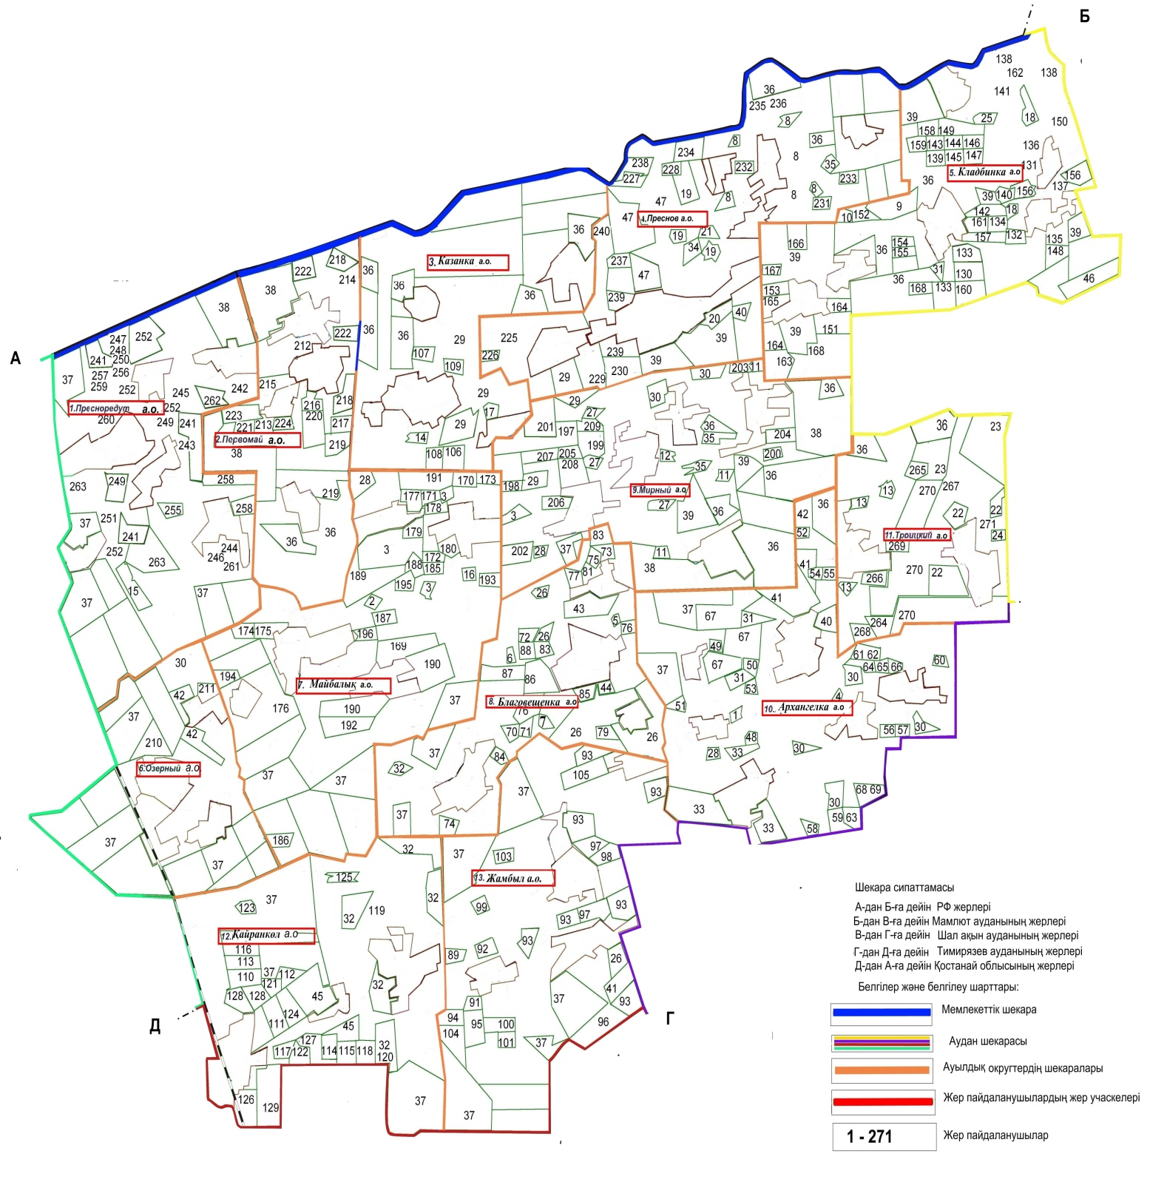

|  |  |
| --- | --- |
| № рр | Жер пайдаланушылардың атаулары |
| 1 | "Айтуар-Агро" жауапкершілігі шектеулі серіктестігі |
| 2 | "ЭМ Вивасек-Виктория" жауапкершілігі шектеулі серіктестігі |
| 3 | "Святодуховка Агро" жауапкершілігі шектеулі серіктестігі |
| 4 | "Дарбек " жауапкершілігі шектеулі серіктестігі |
| 5 | "Кан Жамбыл" жауапкершілігі шектеулі серіктестігі |
| 6 | "Династия Агро" жауапкершілігі шектеулі серіктестігі |
| 7 | "Екпін 2002 " жауапкершілігі шектеулі серіктестігі |
| 8 | "Евротрейд Казахстан" жауапкершілігі шектеулі серіктестігі |
| 9 | "Агро - Свет " жауапкершілігі шектеулі серіктестігі |
| 10 | "С Надежда " жауапкершілігі шектеулі серіктестігі |
| 11 | "Сельхоз Пром СКО" жауапкершілігі шектеулі серіктестігі |
| 12 | "НАШАН LTD" жауапкершілігі шектеулі серіктестігі |
| 13 | "Орталык-СТ" жауапкершілігі шектеулі серіктестігі |
| 14 | "ORDA 2030" жауапкершілігі шектеулі серіктестігі |
| 15 | "Золотой Разлив" жауапкершілігі шектеулі серіктестігі |
| 16 | "Азамат" жауапкершілігі шектеулі серіктестігі |
| 17 | "АгроСев" жауапкершілігі шектеулі серіктестігі |
| 18 | "Ермак-Агро" жауапкершілігі шектеулі серіктестігі |
| 19 | "Жамбыл Бидай" жауапкершілігі шектеулі серіктестігі |
| 20 | "Агротехника 2003" жауапкершілігі шектеулі серіктестігі |
| 21 | "Логас ЕСЮ" жауапкершілігі шектеулі серіктестігі |
| 22 | "Идея Групп Север" жауапкершілігі шектеулі серіктестігі |
| 23 | "Фирма М.А.К." жауапкершілігі шектеулі серіктестігі |
| 24 | "Profit Grain" жауапкершілігі шектеулі серіктестігі |
| 25 | "ГК ДорСтрой" жауапкершілігі шектеулі серіктестігі |
| 26 | "СБМ Ясем" жауапкершілігі шектеулі серіктестігі |
| 27 | "Аимжан - Агро " жауапкершілігі шектеулі серіктестігі |
| 28 | "Семеновское - Агро" жауапкершілігі шектеулі серіктестігі |
| 29 | Егін жай Зерно жауапкершілігі шектеулі серіктестігі |
| 30 | Ақ-Жер 2010 жауапкершілігі шектеулі серіктестігі |
| 31 | Нур-Баско жауапкершілігі шектеулі серіктестігі |
| 32 | Солтустик - Жер жауапкершілігі шектеулі серіктестігі |
| 33 | "Ажимбай-Агро" жауапкершілігі шектеулі серіктестігі |
| 34 | "Шапагат" жауапкершілігі шектеулі серіктестігі |
| 35 | "Элен - 1" жауапкершілігі шектеулі серіктестігі |
| 36 | "Шатило и К" жауапкершілігі шектеулі серіктестігі |
| 37 | "Атамекен - Агро" жауапкершілігі шектеулі серіктестігі |
| 38 | "Кызыл - Жар - Астык" жауапкершілігі шектеулі серіктестігі |
| 39 | "Агротехника - Жамбыл" жауапкершілігі шектеулі серіктестігі |
| 40 | "Кызыл Агро" жауапкершілігі шектеулі серіктестігі |
| 41 | "НТС Агро" жауапкершілігі шектеулі серіктестігі |
| 42 | "Карина S" жауапкершілігі шектеулі серіктестігі |
| 43 | "Тогас и К" жауапкершілігі шектеулі серіктестігі |
| 44 | "Ак-Желкен-Агро" жауапкершілігі шектеулі серіктестігі |
| 45 | "Агрофирма Жамбылская" жауапкершілігі шектеулі серіктестігі |
| 46 | "Мамбетов и К" коммандиттік серіктестігі |
| 47 | "ПТШ-17" Мемлекеттік емес мемеке |
| Архангелка ауылдық округі | |
| 48 | Абдрешов Кайрат Базарович шаруа қожалығы |
| 49 | Абдрешев Кайрат Каирбекович шаруа қожалығы |
| 50 | Айтжанов Сабир шаруа қожалығы |
| 51 | Ахтанов Мурат Суйлеменович шаруа қожалығы |
| 52 | Кузнецов Николай Ильич шаруа қожалығы |
| 53 | Калиев Керембай Шокатович шаруа қожалығы |
| 54 | Нурмазанова Кульжиган Кажагалиевна шаруа қожалығы |
| 55 | Кучерова Елизавета Габдулловна шаруа қожалығы |
| 56 | Исенов Куанышбай Мухаметкалиевич шаруа қожалығы |
| 57 | Ахметжанов Улан Капесович шаруа қожалығы |
| 58 | Капезов Жарас шаруа қожалығы |
| 59 | Мухамеджанов Тилеген Бикетович шаруа қожалығы |
| 60 | Курсабаев Болат Козыбаевич шаруа қожалығы |
| 61 | Разиев Болат Ахметович шаруа қожалығы |
| 62 | Умутбаев Мухтар Капенович шаруа қожалығы |
| 63 | Мухамеджанова Динара Бекетовна пост. шаруа қожалығы |
| 64 | Сейпилов Аскар Садакович шаруа қожалығы |
| 65 | Кусаинов Керей Тюлюпбергенович шаруа қожалығы |
| 66 | Штиер Алексей Тельманович шаруа қожалығы |
| 67 | Садвакасов Болат Ганиевич фермерлік шаруашылығы |
| 68 | Еркалин Жанзак Кожахметович фермерлік шаруашылығы |
| 69 | Наурызбаева Дина Есимовна фермерлік шаруашылығы |
| Благовещенка ауылдық округі | |
| 70 | Аубакирова Назкен Есембаевна шаруа қожалығы |
| 71 | Жокеев Ерлан Ондасынович шаруа қожалығы |
| 72 | Каиржанов Асхат Кайбарович шаруа қожалығы |
| 73 | Макжанов Каирбек Исманович шаруа қожалығы |
| 74 | Шалабаев Мурат Сабиевич шаруа қожалығы |
| 75 | Мустафин Дулбай Тулебаевич шаруа қожалығы |
| 76 | Хоменко Константин Григорьевич шаруа қожалығы |
| 77 | Мустафин Ораз Тулебаевич шаруа қожалығы |
| 78 | Cалыков Канат Уканович шаруа қожалығы |
| 79 | Саруаров Максат Сансызбаевич шаруа қожалығы |
| 80 | Кривошеев Валерий Константинович шаруа қожалығы |
| 81 | Шайпин Самат Боранбаевич шаруа қожалығы |
| 82 | Жуандыков Ерболат Сейтахметович шаруа қожалығы |
| 83 | Байдуев Саип Шабазгириевич шаруа қожалығы |
| 84 | Шалабаев Мейрам Сабитович фермерлік шаруашылығы |
| 85 | Кожанов Салкен Жаксылыкович фермерлік шаруашылығы |
| 86 | Айтжанов Кайсар Сабырович фермерлік шаруашылығы |
| 87 | Никоненко Николай Григорьевич фермерлік шаруашылығы |
| 88 | Голод Сергей Игорьевич фермерлік шаруашылығы |
| Жамбыл ауылдық округі | |
| 89 | Бектасов Борис Рыскельдинович шаруа қожалығы |
| 90 | Абишев Сапар Бексултанович шаруа қожалығы |
| 91 | Мешелев Нурлан Ажибекович шаруа қожалығы |
| 92 | Жанмуханов Даурен Даулетиянович шаруа қожалығы |
| 93 | Касымгужин Арман Уразкенович шаруа қожалығы |
| 94 | Кенжегузин Нурлан Наукенов шаруа қожалығы |
| 95 | Кикбаев Арыстан Галымжанович шаруа қожалығы |
| 96 | Куркенов Алшин Кошкарбаевич шаруа қожалығы |
| 97 | Турсунбаев Нуржан Жумагалиевич шаруа қожалығы |
| 98 | Тенизов Аяужан Такенович шаруа қожалығы |
| 99 | Кажимуратов Мурат Мансурович шаруа қожалығы |
| 100 | Исенов Болат Куртаевич шаруа қожалығы |
| 101 | Султанов Талгат Жасуланович шаруа қожалығы |
| 102 | Омаров Тулюген Муржанович шаруа қожалығы |
| 103 | Кенжегузин Нуржан Науканович фермерлік шаруашылығы |
| 104 | Жакин Серик Булатович фермерлік шаруашылығы |
| 105 | Жусиев Бесембе Айтпаевич фермерлік шаруашылығы |
| Казанка ауылдық округі | |
| 106 | Бойченко Иван Алексеевич шаруа қожалығы |
| 107 | Каримов Жанатай Кажитаевич шаруа қожалығы |
| 108 | Дробышева Любовь Михайловна шаруа қожалығы |
| 109 | Костырин Николай Андреевич шаруа қожалығы |
| Қайранкөл ауылдық округі | |
| 110 | Агатаев Каирбек Мурзагалиевич шаруа қожалығы |
| 111 | Байкенов Айткожа Сатанович шаруа қожалығы |
| 112 | Елеуов Ерген Жуматович шаруа қожалығы |
| 113 | Едрисов Амангельды шаруа қожалығы |
| 114 | Костанов Ерген Толегенович шаруа қожалығы |
| 115 | Кулушпаева Марьяш Тлектесовна шаруа қожалығы |
| 116 | Мустафин Юрий Хамитович шаруа қожалығы |
| 117 | Сарбаев Мурат Магзумович шаруа қожалығы |
| 118 | Искаков Курмангожа шаруа қожалығы |
| 119 | Чмых Александр Сергеевич шаруа қожалығы |
| 120 | Боланбаев Вячеслав Садыкович шаруа қожалығы |
| 121 | Кагапов Руслан Космагамбетович шаруа қожалығы |
| 122 | Сапегина Лидия Александровна шаруа қожалығы |
| 123 | Болтаева Акжума Рахимовна шаруа қожалығы |
| 124 | Байкенова Сауле Акиновна шаруа қожалығы |
| 125 | Аллахяров Иса Мехты-Оглы шаруа қожалығы |
| 126 | Дударкиев Николай Хусаинович шаруа қожалығы |
| 127 | Кошеров Амангельды Кошерович шаруа қожалығы |
| 128 | Тюменов Ерген Амангельдинович шаруа қожалығы |
| 129 | Савельев Валерий Николаевич фермерлік шаруашылығы |
| Кладбинка ауылдық округі | |
| 130 | Асанбаев Карабола Касеевич шаруа қожалығы |
| 131 | Виссарионова Анна Дмитриевна шаруа қожалығы |
| 132 | Жусупов Алшагир Жоломанович шаруа қожалығы |
| 133 | Жусупов Толеген Сапарович шаруа қожалығы |
| 134 | Казанцев Виктор Николаевич шаруа қожалығы |
| 135 | Тарасова Елена Александровна шаруа қожалығы |
| 136 | Фролов Александр Николаевич шаруа қожалығы |
| 137 | Котенев Николай Михайлович шаруа қожалығы |
| 138 | Леденев Виктор Иванович шаруа қожалығы |
| 139 | Аксючиц Олег Викентьевич шаруа қожалығы |
| 140 | Мурзаев Магомед Альвиевич шаруа қожалығы |
| 141 | Нурахметов Бейбут Тургунович шаруа қожалығы |
| 142 | Лисицкий Владимир Анатольевич шаруа қожалығы |
| 143 | Степанов Александр Геннадьевич шаруа қожалығы |
| 144 | Юринов Николай Васильевич шаруа қожалығы |
| 145 | Анопко Петр Семенович шаруа қожалығы |
| 146 | Разгоняев Николай Иванович шаруа қожалығы |
| 147 | Гриценко Анатолий Васильевич шаруа қожалығы |
| 148 | Игнатьевна Светлана Александровна шаруа қожалығы |
| 149 | Потанин Андрей Владимирович шаруа қожалығы |
| 150 | Устинов Василий Анатольевич шаруа қожалығы |
| 151 | Вагапов Абас Эдилсолтанович шаруа қожалығы |
| 152 | Сазонов Александр Алексеевич шаруа қожалығы |
| 153 | Даллакян Карапет Размикович шаруа қожалығы |
| 154 | Кузнецова Зинаида Дмитриевна шаруа қожалығы |
| 155 | Шлейдовец Андрей Иванович шаруа қожалығы |
| 156 | Рубас Владимир Павлович фермерлік шаруашылығы |
| 157 | Куревлев Геннадий Николаевич фермерлік шаруашылығы |
| 158 | Гузиенко Сергей Николаевич фермерлік шаруашылығы |
| 159 | Каратеев Сергей Петрович фермерлік шаруашылығы |
| 160 | Рыков Михаил Михаилович фермерлік шаруашылығы |
| 161 | Жусупов Алшагир Жоламанович фермерлік шаруашылығы |
| 162 | Леденев Виктор Иванович фермерлік шаруашылығы |
| 163 | Фаисханов Фидай Фасихович фермерлік шаруашылығы |
| 164 | Есмиев Нуртай Анасович фермерлік шаруашылығы |
| 165 | Ганзин Анатолий Викторович фермерлік шаруашылығы |
| 166 | Вагапов Абас Эдилсолтанович фермерлік шаруашылығы |
| 167 | Крючек Вячеслав Романович фермерлік шаруашылығы |
| 168 | Морщинин Владимир Александрович фермерлік шаруашылығы |
| Майбалық ауылдық округі | |
| 169 | Ермоленко Александр Анатольевич шаруа қожалығы |
| 170 | Волков Иван Дмитриевич шаруа қожалығы |
| 171 | Казиев Аскер шаруа қожалығы |
| 172 | Масленникова Валентина Дмитриевна шаруа қожалығы |
| 173 | Маранян Ерванд Беняминович шаруа қожалығы |
| 174 | Садыков Муханбеткали Сабитович шаруа қожалығы |
| 175 | Сарсембин Ертай Султанович шаруа қожалығы |
| 176 | Тасмагамбетов Айдар Мухаметжанович шаруа қожалығы |
| 177 | Тюлебаев Кайсар Жукенович шаруа қожалығы |
| 178 | Саркенов Багылан Ауельбенович шаруа қожалығы |
| 179 | Волков Николай Анатольевич шаруа қожалығы |
| 180 | Нагиев Зухмет Абугуль-Оглы шаруа қожалығы |
| 181 | Абитов Жангали Газезович шаруа қожалығы |
| 182 | Калиев Серик Болданович шаруа қожалығы |
| 183 | Тюлеев Берик Ескендирович шаруа қожалығы |
| 184 | Каленов Нурканат Кантарбаевич шаруа қожалығы |
| 185 | Аманжолова Кульпаш Аблаевна шаруа қожалығы |
| 186 | Жусупов Орал Сабитович шаруа қожалығы |
| 187 | Мирошин Николай Александрович шаруа қожалығы |
| 188 | Шакибаева Дана Даулетовна шаруа қожалығы |
| 189 | Шаймерденов Сулейман Шаймерденович шаруа қожалығы |
| 190 | Ермоленко Анатолий Андреевич фермерлік шаруашылық |
| 191 | Волков Иван Дмитриевич фермерлік шаруашылығы |
| 192 | Спивак Сергей Андреевич фермерлік шаруашылығы |
| 193 | Маранян Ерванд Беняминович фермерлік шаруашылығы |
| 194 | Утулин Алтай Касенович фермерлік шаруашылығы |
| 195 | Шакибаев Есентай Есимович фермерлік шаруашылығы |
| 196 | Федоров Олег Юрьевич фермерлік шаруашылығы |
| Мирный ауылдық округі | |
| 197 | Апретов Иван Павлович шаруа қожалығы |
| 198 | Блажков Геннадий Николаевич шаруа қожалығы |
| 199 | Вагнер Андрей Генрихович шаруа қожалығы |
| 200 | Зейнелов Каби шаруа қожалығы |
| 201 | Дубель Виктор Викторович шаруа қожалығы |
| 202 | Омаров Мереке Беркутович шаруа қожалығы |
| 203 | Шахмаев Александр Михайлович шаруа қожалығы |
| 204 | Дробышев Петр Михайлович шаруа қожалығы |
| 205 | Жакаев Мухтар Серикович шаруа қожалығы |
| 206 | Якубенко Борис Александрович шаруа қожалығы |
| 207 | Беккожин Кайрат Кабенович фермерлік шаруашылығы |
| 208 | Вагнер Андрей Генрихович фермерлік шаруашылығы |
| 209 | Какимжанов Магзум Маженович фермерлік шаруашылығы |
| Озерный ауылдық округі | |
| 210 | Сакенов Жадыгер Коралевич шаруа қожалығы |
| 211 | Шоканов Азамат Елубаевич шаруа қожалығы |
| Первомай ауылдық округі | |
| 212 | Коваль Наталья Ивановна шаруа қожалығы |
| 213 | Грамотеев Николай Васильевич шаруа қожалығы |
| 214 | Джакупов Дулат Ондырисович шаруа қожалығы |
| 215 | Коротенко Олег Алексеевич шаруа қожалығы |
| 216 | Никитин Федор Кондратьевич шаруа қожалығы |
| 217 | Лобода Василий Михайлович шаруа қожалығы |
| 218 | Коротенко Владимир Алексеевич шаруа қожалығы |
| 219 | Лобода Василий Михайлович фермерлік шаруашылығы |
| 220 | Никитин Федор Кондратьевич фермерлік шаруашылығы |
| 221 | Грамотеев Николай Васильевич фермерлік шаруашылығы |
| 222 | Джакупов Дулат Ондрысович фермерлік шаруашылығы |
| 223 | Коротенко Олег Алексеевич фермерлік шаруашылығы |
| 224 | Калгужин Естай Амержанович фермерлік шаруашылығы |
| Преснов ауылдық округі | |
| 225 | Макжанов Арман Аманжолович шаруа қожалығы |
| 226 | Моргунова Людмила Ивановна шаруа қожалығы |
| 227 | Шихов Николай Анатольевич шаруа қожалығы |
| 228 | Сосламбеков Лема Хамитович шаруа қожалығы |
| 229 | Сычев Виктор Федорович шаруа қожалығы |
| 230 | Кунгурцев Алексей Николаевич шаруа қожалығы |
| 231 | Бекпаев Кантар Калкимбаевич шаруа қожалығы |
| 232 | Досымов Абай Алатаевич шаруа қожалығы |
| 233 | Попов Дмитрий Фелиппович шаруа қожалығы |
| 234 | Назеян Ваган Володяевич шаруа қожалығы |
| 235 | Иванов Юрий Анатольевич шаруа қожалығы |
| 236 | Иванова Елена Эдмундовна шаруа қожалығы |
| 237 | Малыхин Николай Николаевич фермерлік шаруашылығы |
| 238 | Нифталиев Тельман Али-Оглы фермерлік шаруашылығы |
| 239 | Лобода Владимир Викторович фермерлік шаруашылығы |
| 240 | Шихов Николай Анатольевич фермерлік шаруашылығы |
| Пресноредут ауылдық округі | |
| 241 | Асхабов Руслан Жамалайлович шаруа қожалығы |
| 242 | Альдибергенов Канат Нагашибаевич шаруа қожалығы |
| 243 | Кучукпаев Каиржан Базылканович шаруа қожалығы |
| 244 | Голубев Геннадий Борисович шаруа қожалығы |
| 245 | Грязнов Александр Владимирович шаруа қожалығы |
| 246 | Зубань Александр Иванович шаруа қожалығы |
| 247 | Марунич Иван Федорович шаруа қожалығы |
| 248 | Никитин Владимир Иванович шаруа қожалығы |
| 249 | Перелыгин Анатолий Анатольевич шаруа қожалығы |
| 250 | Смирнов Виктор Вячеславович шаруа қожалығы |
| 251 | Турнов Виктор Павлович шаруа қожалығы |
| 252 | Турнов Вячеслав Павлович шаруа қожалығы |
| 253 | Смирнов Владимир Вячеславович шаруа қожалығы |
| 254 | Таныкпаев Жумабай шаруа қожалығы |
| 255 | Чунгулова Зинаида Алексеевна шаруа қожалығы |
| 256 | Ахметов Аманжол Каиркенович шаруа қожалығы |
| 257 | Морозов Алик Альфидович шаруа қожалығы |
| 258 | Прохоров Василий Александрович шаруа қожалығы |
| 259 | Мамбетов Багит Кайдарович шаруа қожалығы |
| 260 | Савинов Сергей Ревьевич шаруа қожалығы |
| 261 | Колодий Петр Леонидович фермерлік шаруашылығы |
| 262 | Альдибергенов Канат Нагажбаевич фермерлік шаруашылығы |
| 263 | Асхабов Ваха Джамалайлович фермерлік шаруашылығы |
| Троицкий ауылдық округі | |
| 264 | Бекенов Амангельды Баймолдинович шаруа қожалығы |
| 265 | Аубакиров Мурат Кавкенович шаруа қожалығы |
| 266 | Баекин Азат Кабиевич шаруа қожалығы |
| 267 | Кусаинов Гали Минайдарович шаруа қожалығы |
| 268 | Бегенов Амантай шаруа қожалығы |
| 269 | Асылбеков Сырбай Жасуланович шаруа қожалығы |
| 270 | Кусаинов Гали Минайдарович фермерлік шаруашылығы |
| 271 | Загребельный Валерий Владимирович фермерлік шаруашылығы |

|  |  |
| --- | --- |
|  | Солтүстік Қазақстан облысы Жамбыл ауданы бойынша 2018-2019 жылдарға арналған жайылымдарды басқару және оларды пайдалану жөніндегі жоспарға 2 қосымша |

**Жайылым айналымдарының қолайлы сызбалары**

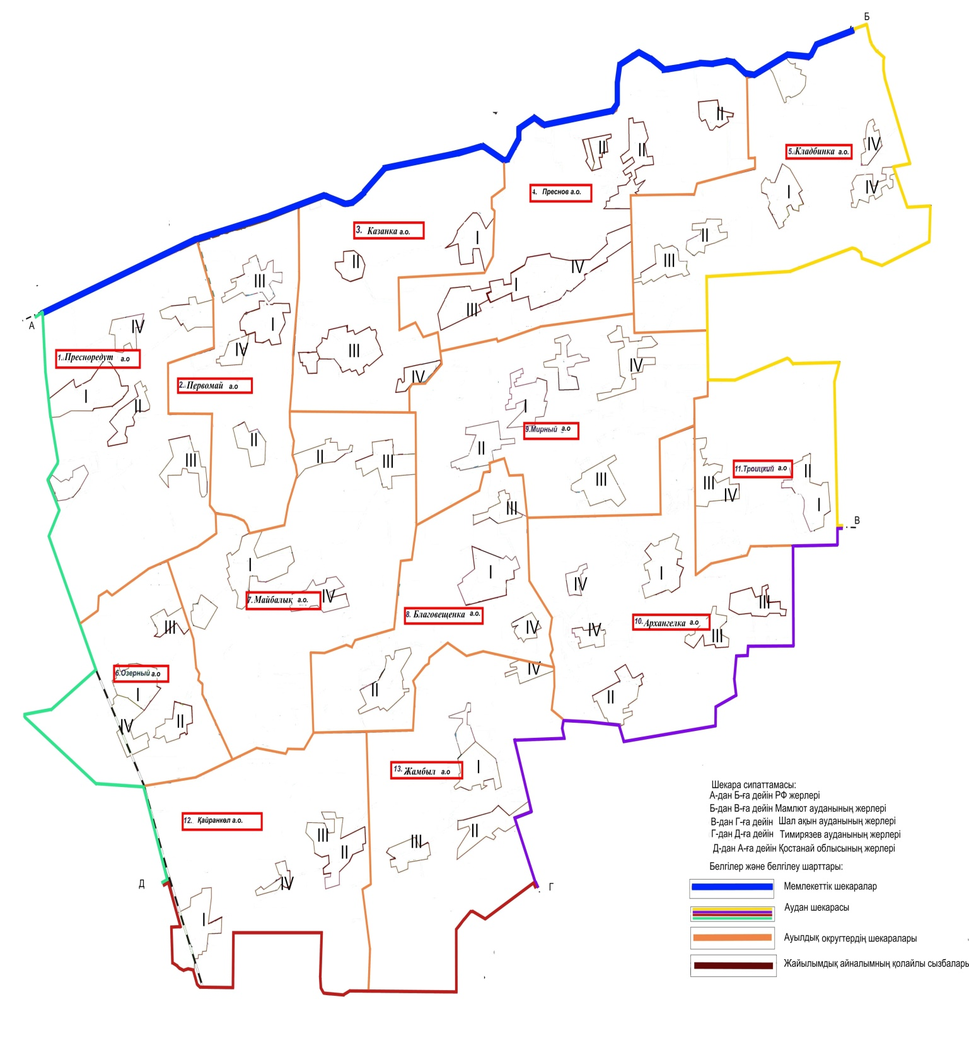

|  |  |
| --- | --- |
|  | Солтүстік Қазақстан облысы Жамбыл ауданы бойынша 2018-2019 жылдарға арналған жайылымдарды басқару және оларды пайдалану жөніндегі жоспарға 3 қосымша |

**Жайылымдардың, оның ішінде маусымдық жайылымдардың сыртқы және ішкі шекаралары мен алаңдары, жайылымдық инфрақұрылым объектілері белгіленген картасы**

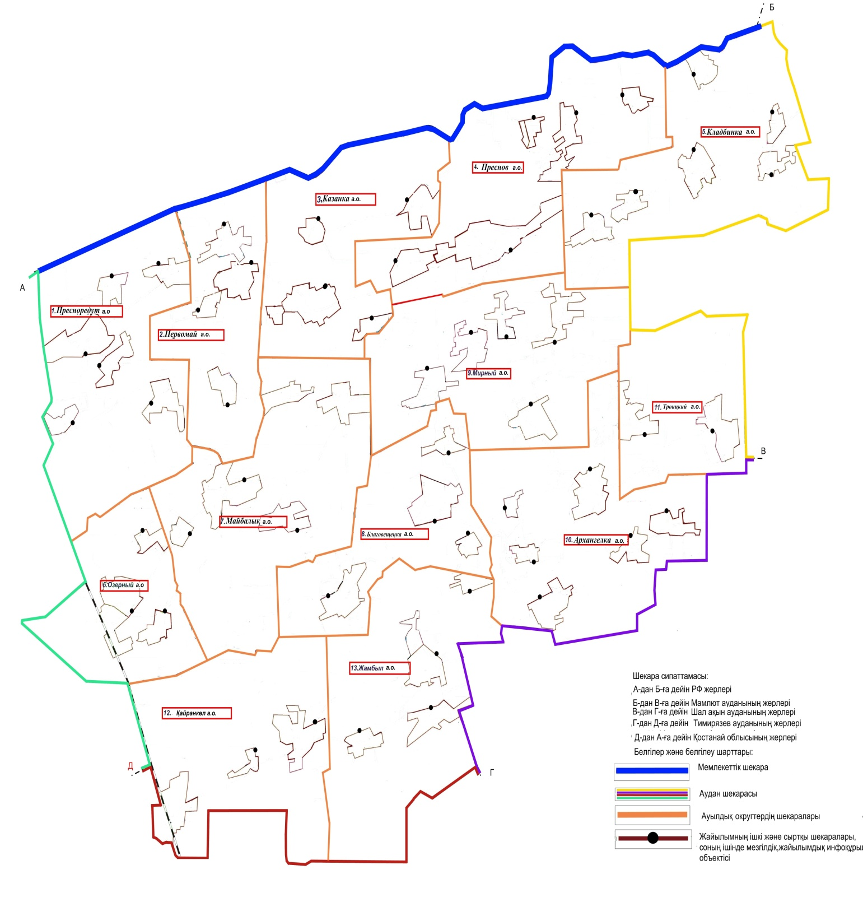

|  |  |
| --- | --- |
|  | Солтүстік Қазақстан облысы Жамбыл ауданы бойынша 2018-2019 жылдарға арналған жайылымдарды басқару және оларды пайдалану жөніндегі жоспарға 4 қосымша |

**Жайылым пайдаланушылардың су тұтыну нормасына сәйкес жасалған су көздеріне (көлдерге, өзендерге, тоғандарға, апандарға, суару немесе суландыру каналдарына, құбырлы немесе шахталы құдықтарға) қол жеткізу сызбасы**

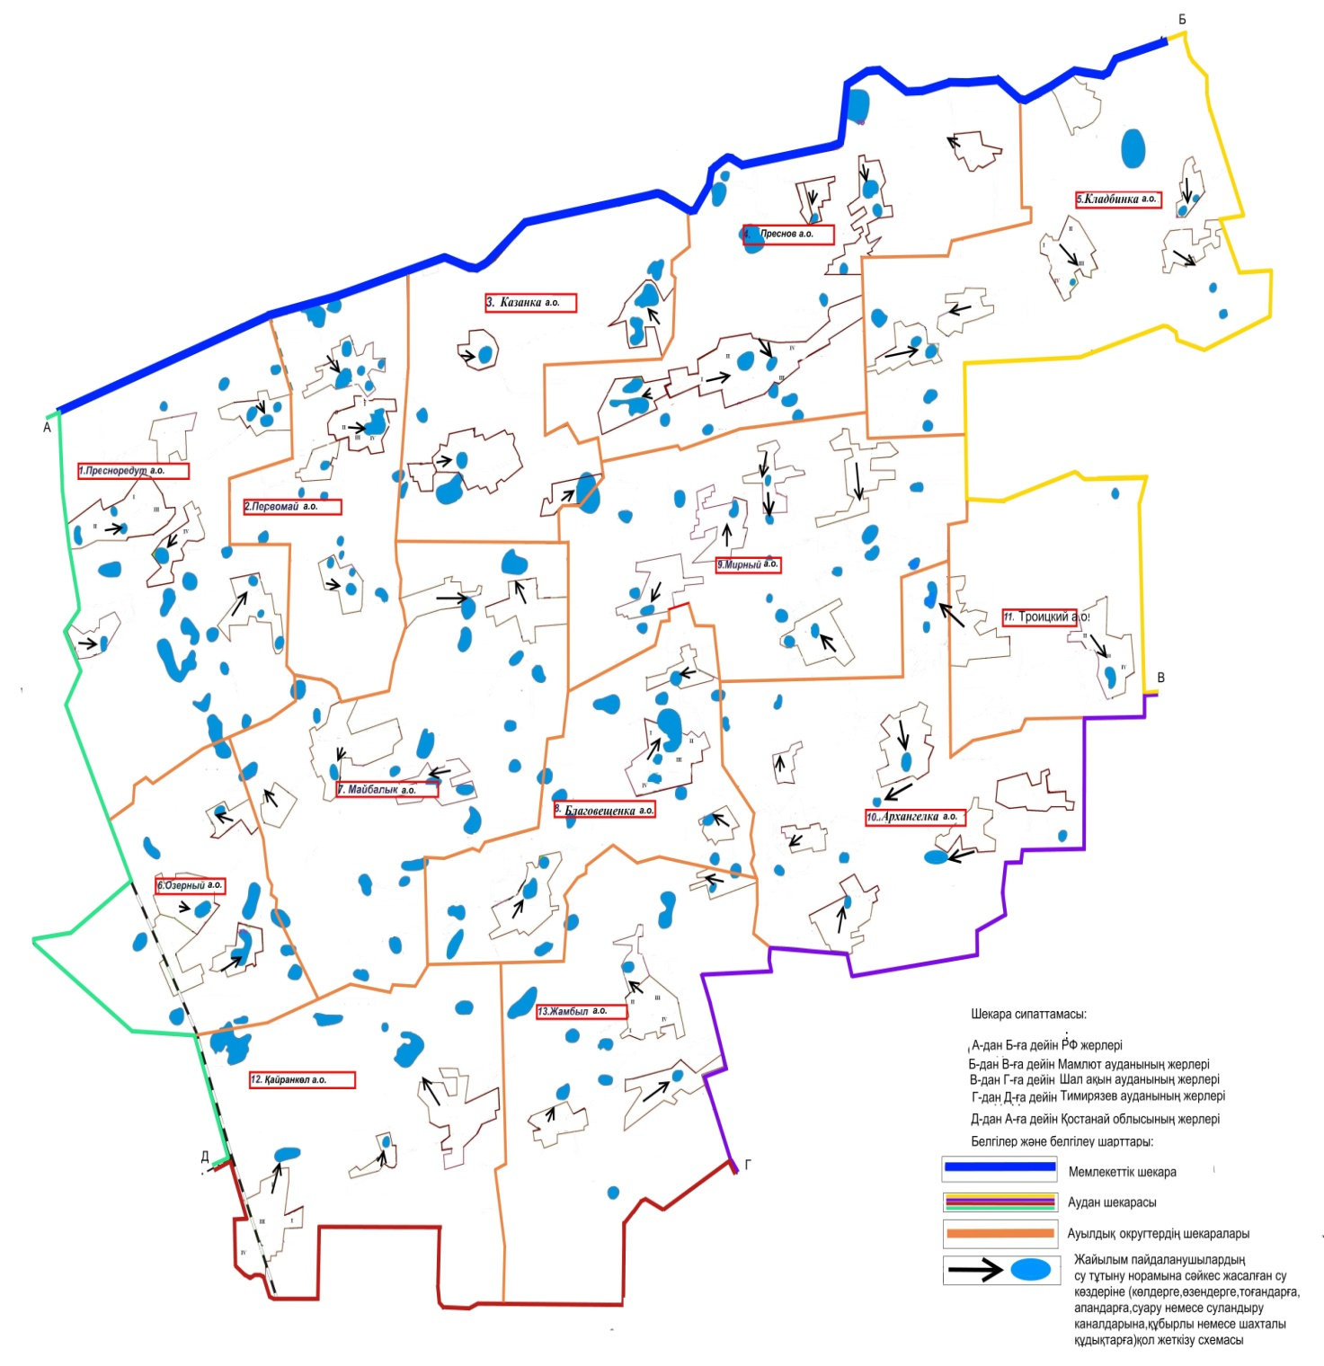

|  |  |
| --- | --- |
|  | Солтүстік Қазақстан облысы Жамбыл ауданы бйынша 2018-2019 жылдарға арналған жайылымдарды басқару және оларды пайдалану жөніндегі жоспарға 5 қосымша |

**Жайылымы жоқ жеке және (немесе) заңды тұлғалардың ауыл шаруашылығы жануарларының мал басын орналастыру үшін жайылымдарды қайта бөлу және оны берілетін жайылымдарға ауыстыру сызбасы**

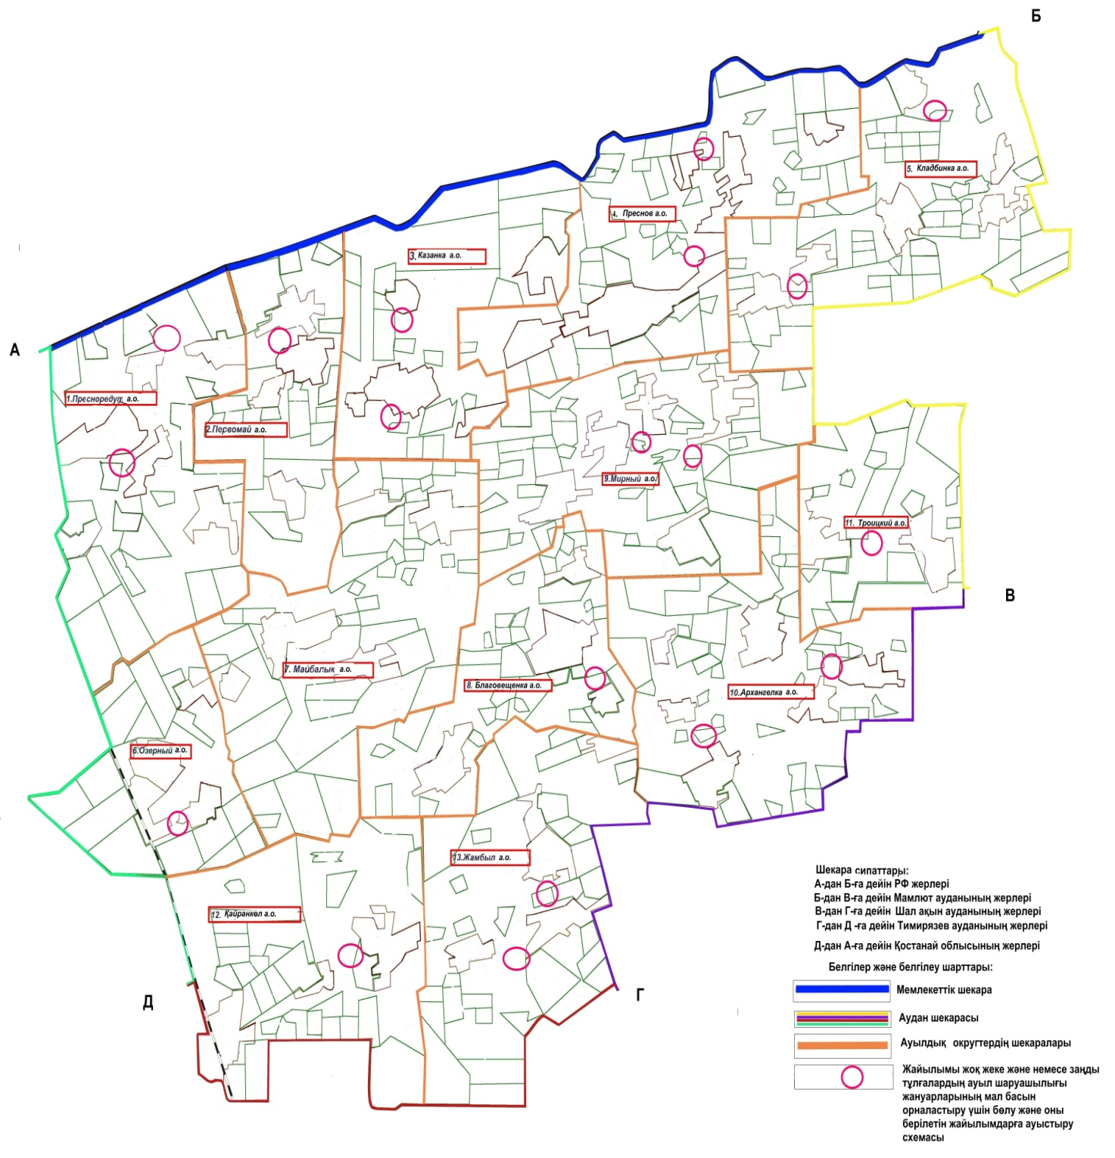

|  |  |
| --- | --- |
|  | Солтүстік Қазақстан облысы Жамбыл ауданы бойынша 2018-2019 жылдарға арналған жайылымдарды басқару және оларды пайдалану жөніндегі жоспарға 6 қосымша |

**Ауыл шаруашылығы жануарларын жаюдың және айдаудың маусымдық бағыттарын белгілейтін жайылымдарды пайдалану жөніндегі күнтізбелік кестесі**

|  |  |  |  |  |  |
| --- | --- | --- | --- | --- | --- |
| Ауылдық, округ атауы | Жылдар | Алқаптардың нөмірлері | | | |
| I | II | III | IV |
| Архангелка | 2018 | Бір мәрте мал жаю  25.04 - 24.06 дейін | Бір мәрте мал жаю  25.06 - 24.08 дейін | Бір мәрте мал жаю  25.08 - 22.10 дейін | Демалатын танап |
| 2019 | Демалатын танап | Бір мәрте мал жаю  25.04 - 24.06 дейін | Бір мәрте мал жаю  25.06 - 24.08 дейін | Бір мәрте мал жаю  25.08 - 22.10 дейін |
| Благовещенка | 2018 | Демалатын танап | Бір мәрте мал жаю  25.04 - 24.06 дейін | Бір мәрте мал жаю  25.06 - 24.08 дейін | Бір мәрте мал жаю  25.08 - 22.10 дейін |
| 2019 | Бір мәрте мал жаю  с 25.04 - 24.06 дейін | Бір мәрте мал жаю  с 25.06 - 24.08 дейін | Бір мәрте мал жаю  25.08 - 22.10 дейін | Демалатын танап |
| Жамбыл | 2018 | Бір мәрте мал жаю  с 25.04 - 24.06 дейін | Бір мәрте мал жаю  с 25.06 - 24.08 дейін | Бір мәрте мал жаю  25.08 - 22.10 дейін | Демалатын танап |
| 2019 | Демалатын танап | Бір мәрте мал жаю  25.04 - 24.06 дейін | Бір мәрте мал жаю  25.06 - 24.08 дейін | Бір мәрте мал жаю  25.08 - 22.10 дейін |
| Казанка | 2018 | Бір мәрте мал жаю  25.04 - 24.06 дейін | Бір мәрте мал жаю  25.06 - 24.08 дейін | Бір мәрте мал жаю  25.08 - 22.10 дейін | Демалатын танап |
| 2019 | Демалатын танап | Бір мәрте мал жаю  25.04 - 24.06 дейін | Бір мәрте мал жаю  25.06 - 24.08 дейін | Бір мәрте мал жаю  25.08 - 22.10 дейін |
| Қайранкөл | 2018 | Бір мәрте мал жаю  25.04 - 24.06 дейін | Бір мәрте мал жаю  25.06 - 24.08 дейін | Бір мәрте мал жаю  25.08 - 22.10 дейін | Демалатын танап |
|  | 2019 | Демалатын танап | Бір мәрте мал жаю  25.04 - 24.06 дейін | Бір мәрте мал жаю  25.06 - 24.08 дейін | Бір мәрте мал жаю  25.08 - 22.10 дейін |
| Кладбинка | 2018 | Демалатын танап | Бір мәрте мал жаю  25.04 - 24.06 дейін | Бір мәрте мал жаю  25.06 - 24.08 дейін | Бір мәрте мал жаю  25.08 - 22.10 дейін |
| 2019 | Бір мәрте мал жаю  25.04 - 24.06 дейін | Бір мәрте мал жаю  25.06 - 24.08 дейін | Бір мәрте мал жаю  25.08 - 22.10 дейін | Демалатын танап |
| Майбалық | 2018 | Бір мәрте мал жаю  25.04 - 24.06 дейін | Бір мәрте мал жаю  25.06 - 24.08 дейін | Бір мәрте мал жаю  25.08 - 22.10 дейін | Демалатын танап |
| 2019 | Демалатын танап | Бір мәрте мал жаю  25.04 - 24.06 дейін | Бір мәрте мал жаю  25.06 - 24.08 дейін | Бір мәрте мал жаю  25.08 - 22.10 дейін |
| Мирный | 2018 | Бір мәрте мал жаю  25.04 - 24.06 дейін | Бір мәрте мал жаю  25.06 - 24.08 дейін | Бір мәрте мал жаю  25.08 - 22.10 дейін | Демалатын танап |
| 2019 | Демалатын танап | Бір мәрте мал жаю  25.04 - 24.06 дейін | Бір мәрте мал жаю  25.06 - 24.08 дейін | Бір мәрте мал жаю  25.08 - 22.10 дейін |
| Озерный | 2018 | Бір мәрте мал жаю  25.04 - 24.06 дейін | Бір мәрте мал жаю  25.06 - 24.08 дейін | Бір мәрте мал жаю  25.08 - 22.10 дейін | Демалатын танап |
| 2019 | Демалатын танап | Бір мәрте мал жаю  25.04 - 24.06 дейін | Бір мәрте мал жаю  25.06 - 24.08 дейін | Бір мәрте мал жаю  25.08 - 22.10 дейін |
| Первомай | 2018 | Демалатын танап | Бір мәрте мал жаю  25.04 - 24.06 дейін | Бір мәрте мал жаю  25.06 - 24.08 дейін | Бір мәрте мал жаю  25.08 - 22.10 дейін |
| 2019 | Бір мәрте мал жаю  25.04 - 24.06 дейін | Бір мәрте мал жаю  25.06 - 24.08 дейін | Бір мәрте мал жаю  25.08 - 22.10 дейін | Демалатын танап |
| Преснов | 2018 | Бір мәрте мал жаю  25.04 - 24.06 дейін | Бір мәрте мал жаю  25.06 - 24.08 дейін | Бір мәрте мал жаю  25.08 - 22.10 дейін | Демалатын танап |
| 2019 | Демалатын танап | Бір мәрте мал жаю  25.04 - 24.06 дейін | Бір мәрте мал жаю  25.06 - 24.08 дейін | Бір мәрте мал жаю  25.08 - 22.10 дейін |
| Пресноредут | 2018 | Бір мәрте мал жаю  25.04 - 24.06 дейін | Бір мәрте мал жаю  25.06 - 24.08 дейін | Бір мәрте мал жаю  25.08 - 22.10 дейін | Демалатын танап |
| 2019 | Демалатын танап | Бір мәрте мал жаю  25.04 - 24.06 дейін | Бір мәрте мал жаю  25.06 - 24.08 дейін | Бір мәрте мал жаю  25.08 - 22.10 дейін |
| Троицкий | 2018 | Бір мәрте мал жаю  25.04 - 24.06 дейін | Бір мәрте мал жаю  25.06 - 24.08 дейін | Бір мәрте мал жаю  25.08 - 22.10 дейін | Демалатын танап |
| 2019 | Демалатын танап | Бір мәрте мал жаю  25.04 - 24.06 дейін | Бір мәрте мал жаю  25.06 - 24.08 дейін | Бір мәрте мал жаю  25.08 - 22.10 дейін |

      Жайылым кезеңінің ұзақтығы топырақтық-климаттық аймаққа, ауыл шаруашылығы жануарлар түріне, сондай-ақ жайылым өнімділігіне байланысты 180-200 күнді құрайды.

      Бұл жағдайда жайылымның ұзақтығы ірі мүйізді қара, ұсақ мүйізді малдар, жылқы үшін максималды қар жамылғысының қалыңдығымен тереңдігіне және басқада факторларға байланысты.

      Ескерту: аббревиатураның толық жазылуы:

      га - гектар;

      мм - миллиметр;

      см - сантиметр;

      а/о - ауылдық округ;

      С – Цельсия көрсеткіші.

© 2012. Қазақстан Республикасы Әділет министрлігінің «Қазақстан Республикасының Заңнама және құқықтық ақпарат институты» ШЖҚ РМК